Инструкционная карта
"Создание интерактивного теста в среде программы Quick Exam "

Один из основных этапов современного урока - первичная проверка понимания изученного. Для реализации данной деятельности в своей работе, имея возможность проводить уроки математики в компьютерном классе, использую тесты из 5-6 вопросов. Изучив достаточное количество программных ресурсов для создания электронных тестов, я выбрала программу
Quick Exam. В данной карте я подробно указала основные шаги для создания интерактивного теста, сопроводив их скриншотами диалоговых окон.
Апробация данной работы прошла на занятиях со слушателями курсов учителей математики г. Рязань и области по теме: "Особенности преподавания математики в условиях введения ФГОС ООО", 2013г.
Вопросы по созданию теста можно задать по электронной почте madam.aleksina2010@yandex.ru

Задание:
При помощи приложения Quick Exam создайте интерактивный тест по теме: "Линейные уравнения", 7 класс.
Для удобства работы предлагаю следующие задания:
Вопрос №1:
Реши уравнение
5х +96 = 7х +16
- 40
- -40
- 23
- 86
Вопрос №2:
Реши уравнение
6х - 76 = 2х -4
- -10
- 10
- 18
- -18
Вопрос №3
Реши уравнение
3х -29=2х -12
- 17
- -17
- -41
- 3,4
Вопрос № 4
Реши уравнение
5х-53 = 2х -14
- 7,8
- 13
- -13
- 16
Вопрос № 5
Реши уравнение
6х -86 = 4+3х
- 30
- 10
- -10
- -30

Технология выполнения работы:
1. После копирования на рабочий стол папки Система Quick Exam отройте её двойным щелчком мыши.
2. Запустить файл setup.
3. В всплывающем окне нажать кнопку ДА.

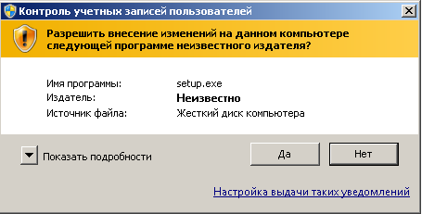
4. Дождитесь появления следующего диал. окна.
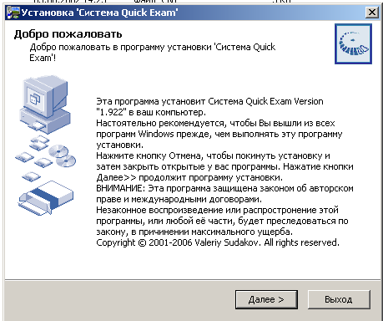
и выберите кнопку ДАЛЕЕ.

5. Ещё раз выбираем командную кнопку ДАЛЕЕ.
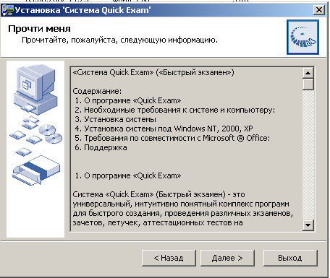
6. Устанавливаем флажок около слов "Я принимаю это соглашение" и нажимаем кнопку ДАЛЕЕ.
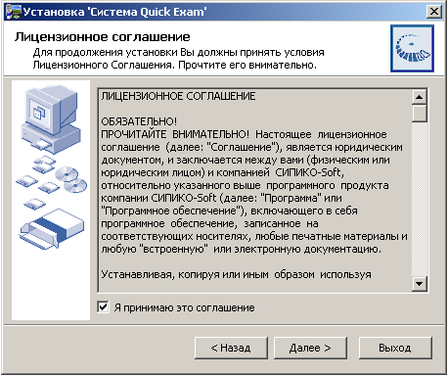
7. Выбираем директорию (папку), в которую будет произведена установка программы. И снова ДАЛЕЕ.
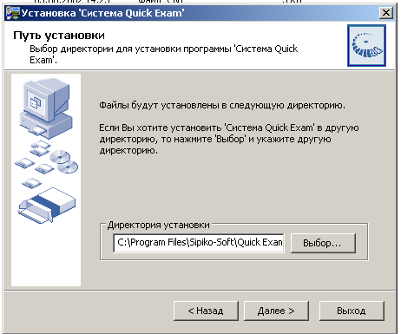
8. Введите Ваше имя, имя организации и нажмите кнопку Далее.
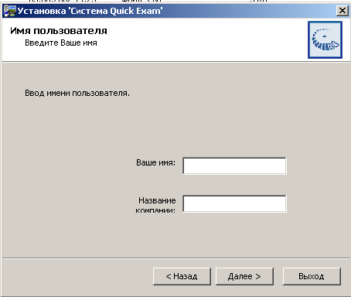

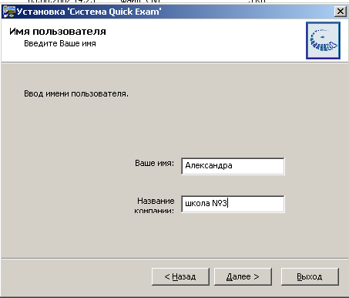
9. Дождитесь полной установки.
10. После успешной установки запустите файл MasterQE в папке Система Quick Exam.
11. Главное окно для создания теста. Начнём с оформления титульного листа.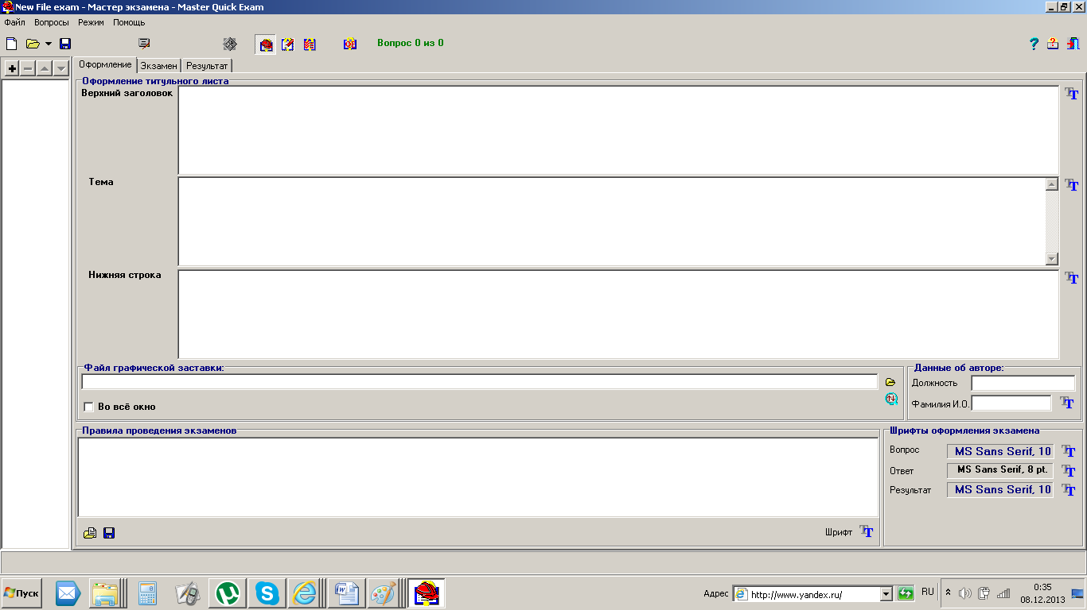

12. Заполним данное окно следующей информацией:
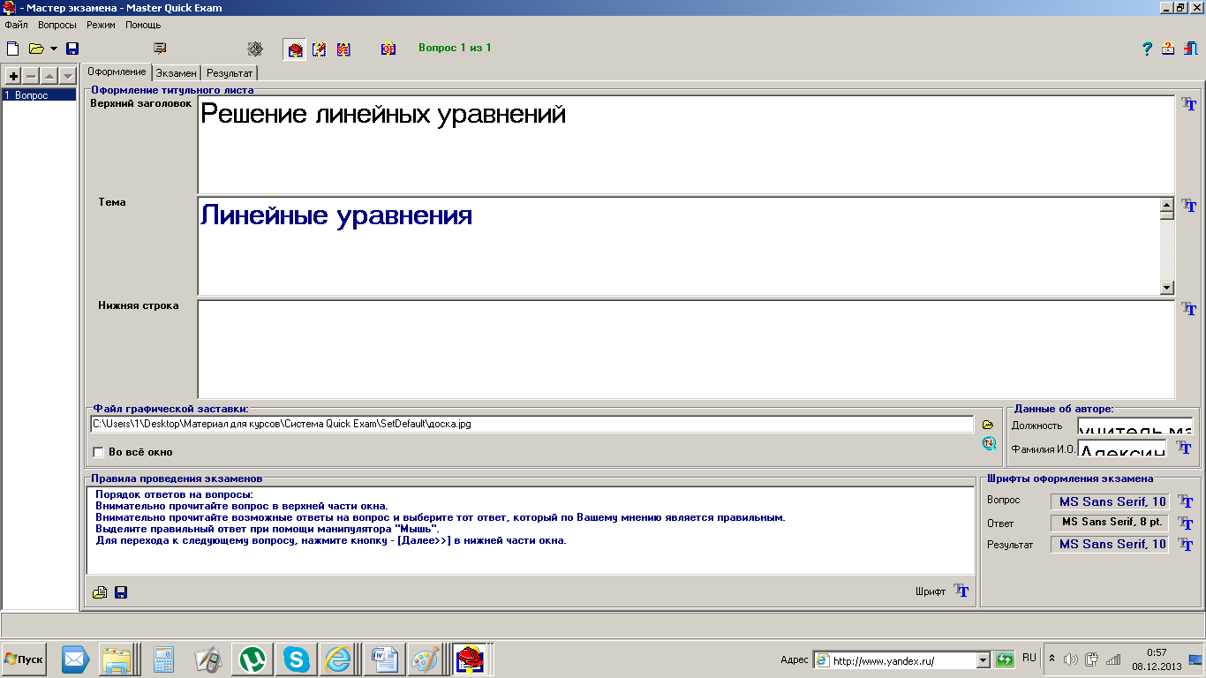

Для форматирования шрифта используйте значок 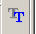 (обязательно выделите текст).
В качестве файла для графической заставки можно взять любой графический файл на вашем компьютере, указав при этом полный путь к нему.
Правила проведения экзамена возьмём из готовых шаблонов, используя кнопку .
Итак, заполнив титульный лист, можно предварительно посмотреть, что получилось. Нажмите кнопку .
13. Перейдём к созданию вопросов: нажмите кнопку .
14. Выберем форму для вопроса и подтвердим выбор, нажав кнопку ОК.

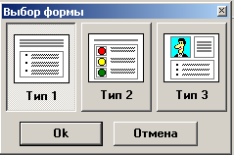
15. Назовём задание 1, как вопрос 1.

16. Заполним соответствующие поля по образцу:

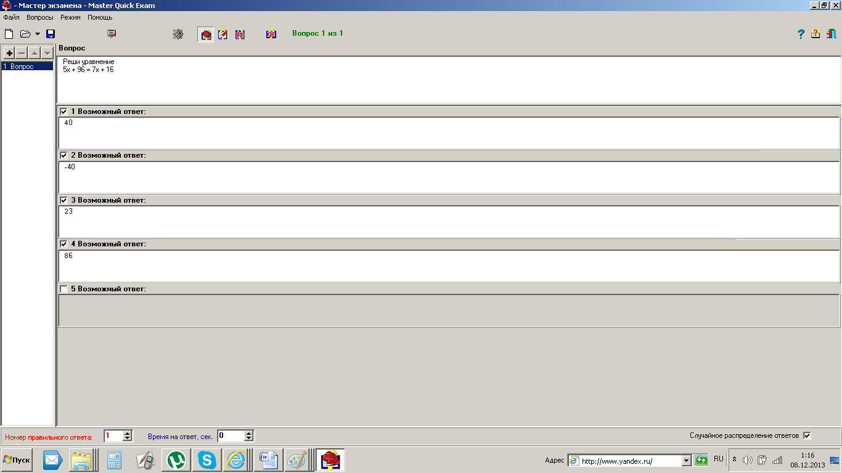

Обязательно укажите номер правильного ответа и поставьте флажок на случайное распределение ответов.
17. По этому алгоритму создаются другие вопросы теста.
18. Осталось определить критерий оценки за тест: это можно сделать во вкладке РЕЗУЛЬТАТ.

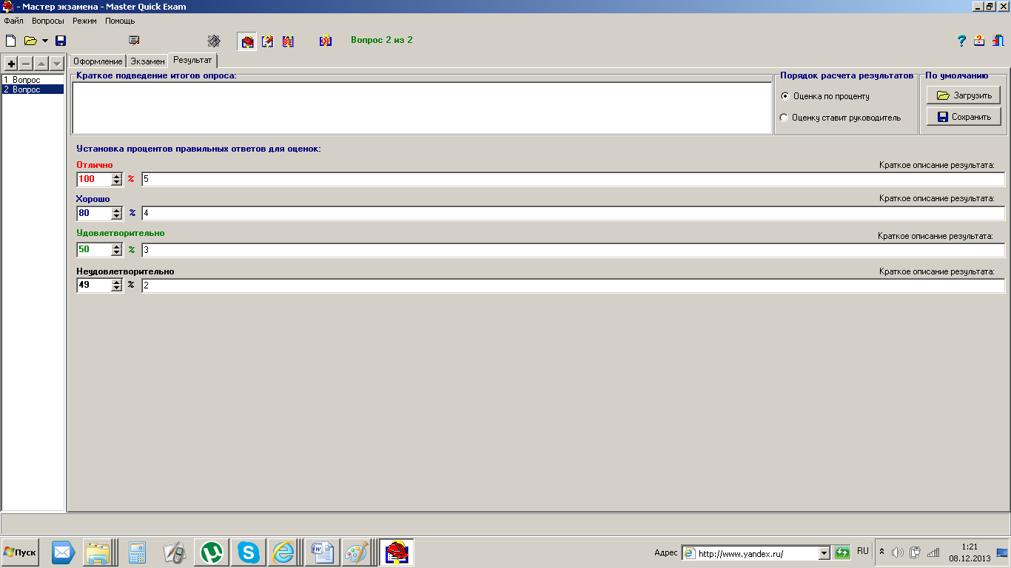
19. Сохраните свой тест с помощью команды ФАЙЛ- СОХРАНИТЬ - НАБРАТЬ ИМЯ - СОХРАНИТЬ.
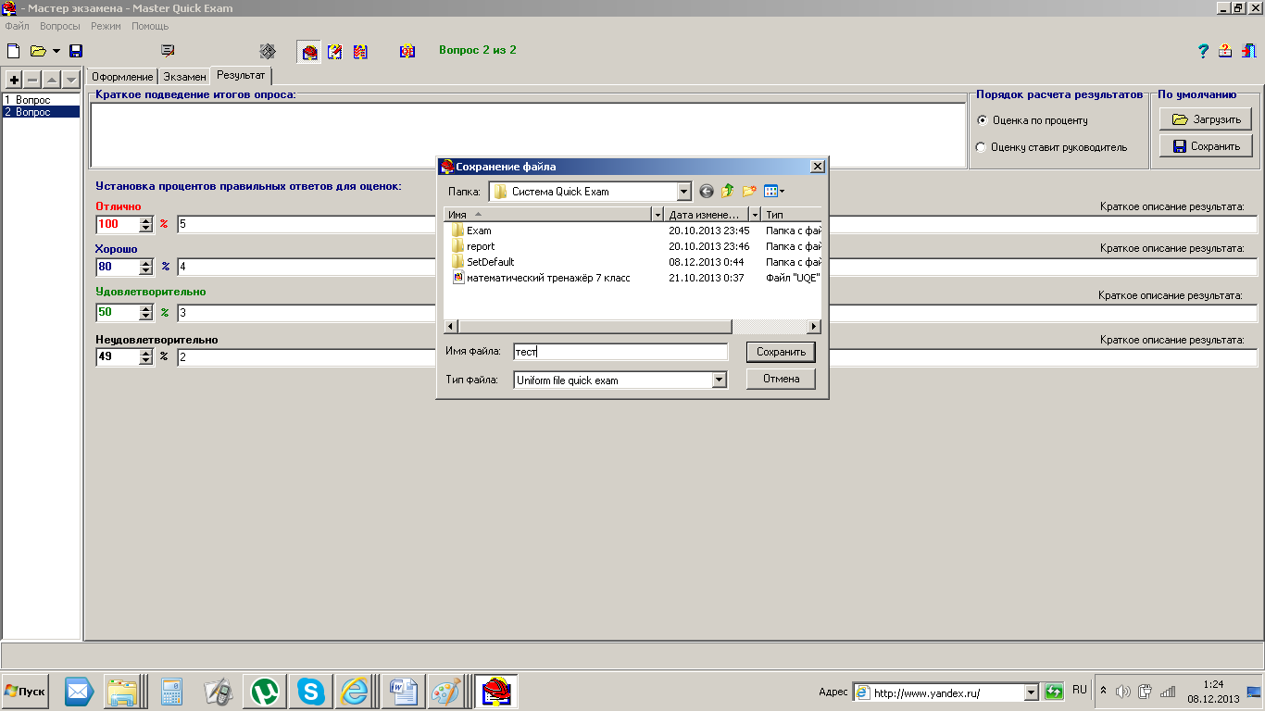
20. Найдите файл теста в папке Quick Exam и запустите его.

21. Желаю удачи!

